Nuestro Círculo

Año 13 Nº 622 Semanario de Ajedrez 26 de Julio de 2014

TORNEO EN CHENGDU

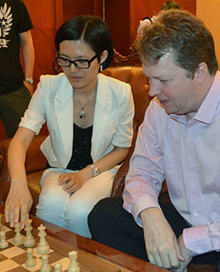

Ha comenzado la edición 2014 del torneo estelar por parejas mixtas en Chengdu (China). En él juegan equipos formados por una jugadora china de alto nivel y un fuerte gran maestro extranjero. Los dos ajedrecistas de cada equipo alternan jugadas en la partida sin que se les permita comunicarse.
El torneo se juega en el hotel Wangjian al sudeste de Chengdu. El hotel sólo solía albergar altos dignatarios y gente importante del partido comunista, pero ahora está abierto al público.
El torneo es bastante peculiar. Un total de doce jugadores participan formando parejas. Cada pareja juega una partida contra otra, realizando las jugadas en forma alternativa. No se permite que se comuniquen los miembros del mismo equipo, así que deben adivinar el porqué de la jugada del compañero.
Yu Shaoteng fue emparejado con Xu Yuhua; Alisa Maric con Ye Jiangchuan
Y Nigel Short tuvo la suerte que deseaba: Hou Yifan. Son los que tienen mejor Elo
Posiciones
1) Zhu, Chen +Seirawan ………… 4,0
2) Xu, Yuhua +Yu ……………..….. 4,0
3) Hou, Yifan +Short Nigel D.......... 3,5
4) Maric, Alisa + Ye ………………. 1,5
5) Chiburdanizde,Maia+Jussupow 1,0
6) Liu, Shilan + Xie ………………. 1,0

Xu,Y - Maric,A [B31]
Star Mixed Pair 2014 Chengdu CHN (1), 06.07.2014

1.e4 c5 2.Cf3 Cc6 3.Ab5 g6 4.0-0 Ag7 5.Te1 Cf6 6.e5 Cd5 7.Cc3 Cc7 8.Axc6 dxc6 9.Ce4 Ce6 10.d3 0-0 11.Ae3 b6 12.Dd2 Te8 13.Ah6 Ah8 14.Ceg5 f6 15.Cxe6 Axe6 16.Df4 Dd7 17.Te3 Ad5 18.Tae1 Axf3 19.Txf3 De6 20.b3 Tad8 21.Dc1 fxe5 22.Tfe3 Df7 23.T3e2 Td5 24.Da3 a5 25.Da4 Df6 26.Dg4 Td4 27.Te4 Df5 28.Dg3 Txe4 29.dxe4 Dd7 30.h4 Td8 31.h5 De6 32.Ac1 Ag7 33.Df3 Df7 34.De2 gxh5 35.Da6 Tf8 36.Te2 Td8 37.Ad2 Tb8 38.Da7 De8 39.Ag5 Td8 40.Dxb6 Td1+ 41.Rh2 Dg6 42.Td2 Txd2 43.Axd2 Dxe4 44.Dxc5 Af6 45.Axa5 Df4+ 46.g3 Df3 47.De3 Dd5 48.Ab4 h4 49.gxh4 Axh4 50.a4 e4 51.Ac3 Df5 52.Ad4 Ag5 53.Dh3 Af4+ 54.Rg2 Dg5+ 55.Rf1 e5 56.Ac5 Dd8 57.De6+ Rh8 58.Ad6 h6 59.Axe5+ 1-0

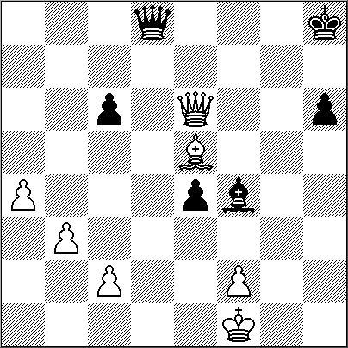

Zhu,C - Liu,S [D55]
Star Mixed Pair 2014 Chengdu CHN (1), 06.07.2014

1.d4 d5 2.c4 e6 3.Cc3 Cf6 4.Cf3 Ae7 5.Ag5 0-0 6.e3 b6 7.cxd5 Cxd5 8.Axe7 Dxe7 9.Cxd5 exd5 10.Ad3 Cd7 11.Dc2 Cf6 12.Tc1 Db4+ 13.Dc3 c5 14.Dxb4 cxb4 15.Ce5 Ab7 16.0-0 Ce4 17.Axe4 dxe4 18.Tc7 Ad5 19.b3 Tfc8 20.Tfc1 Txc7 21.Txc7 Rf8 22.g4 f6 23.Cc4 Ae6 24.h3 h5 25.gxh5 Axh3 26.Cd6 Ag4 27.h6 gxh6 28.Cxe4 Af5 29.Cxf6 a5 30.e4 Ag6 31.e5 Af5 32.d5 1-0

Hou Yifan:Short,N - Chiburdanidze,M

[C10]
Star Mixed Pair 2014 Chengdu CHN (1), 06.07.2014

1.e4 e6 2.d4 d5 3.Cc3 dxe4 4.Cxe4 Cd7 5.Cf3 Cgf6 6.Cxf6+ Cxf6 7.Ae3 Ad6 8.Ad3 0-0 9.c4 Ab4+ 10.Re2 c5 11.Dc2 cxd4 12.Axd4 e5 13.Axe5 Te8 14.Rf1 Ag4 15.Ag3 Da5 16.h3 Ah5 17.a3 Tad8 18.Td1 Af8 19.Rg1 Ce4 20.Rh2 Cxg3 21.fxg3 Axf3 22.gxf3 h5 23.h4 Ad6 24.Ah7+ Rf8 25.Ae4 Dc7 26.Thg1 b5 27.cxb5 Ac5 28.Tgf1 Txd1 29.Txd1 De7 30.Td5 Tc8 31.Txh5 Rg8 32.Ac6 1-0

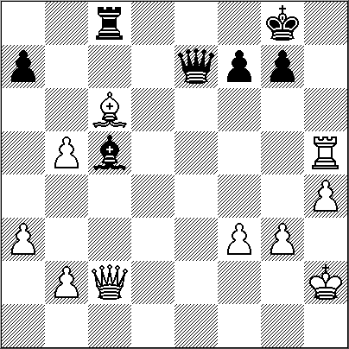

Maric,A - Chiburdanidze,M [C10]
Star Mixed Pair 2014 Chengdu CHN (2), 07.07.2014

1.e4 e6 2.d4 d5 3.Cd2 dxe4 4.Cxe4 Cd7 5.Cf3 Cgf6 6.Ag5 h6 7.Cxf6+ Cxf6 8.Ah4 c5 9.Ae2 Ae7 10.0-0 0-0 11.dxc5 Da5 12.a3 Td8 13.Ad3 Dxc5 14.De2 Ad7 15.Tad1 Dh5 16.Ag3 Ac6 17.Ce5 Dxe2 18.Axe2 Ae4 19.Ad3 Tac8 20.c3 Rf8 21.Af4 Axd3 22.Txd3 Txd3 23.Cxd3 Cd5 24.Ac1 a5 25.Td1 Ad6 26.Rf1 Re7 27.g3 g5 28.f3 Tc4 29.Ad2 a4 30.Ce1 f6 31.Cc2 h5 32.Ce3 Cxe3+ 33.Axe3 h4 34.Rf2 e5 35.Td5 Rd7 36.Re2 hxg3 37.hxg3 Rc6 38.Td1 g4 39.Th1 gxf3+ 40.Rxf3 Rd5 41.g4 Tc7 42.Td1+ Re6 43.Th1 b5 44.Th6 Af8 45.Th8 Rf7 46.Re4 Tc4+ 47.Rf5 Rg7 48.Th6 Ae7 49.Th2 Ac5 50.Axc5 Txc5 51.Td2 Tc4 52.Td7+ Rh6 53.Rxf6 Txg4 54.Td2 Th4 55.Rxe5 Rg6 56.Td4 Th2 1-0
Liu,S - Hou Yifan:Short,N [C03]
Star Mixed Pair 2014 Chengdu CHN (2), 07.07.2014

1.e4 e6 2.d4 d5 3.Cd2 h6 4.Cgf3 Cf6 5.e5 Cfd7 6.Ad3 c5 7.c3 Cc6 8.a3 Db6 9.Da4 Ae7 10.0-0 g5 11.h3 h5 12.g4 hxg4 13.hxg4 f6 14.exf6 Cxf6 15.dxc5 Dc7 16.Te1 Ad7 17.Ab5 Axc5 18.Rg2 0-0-0 19.Cb3 Axf2 20.Rxf2 Th2+ 21.Cxh2 Dxh2+ 22.Re3 Ce4 23.Ad2 a6 24.Th1 Df2+ 25.Rd3 axb5 26.Taf1 Dg3+ 0-1
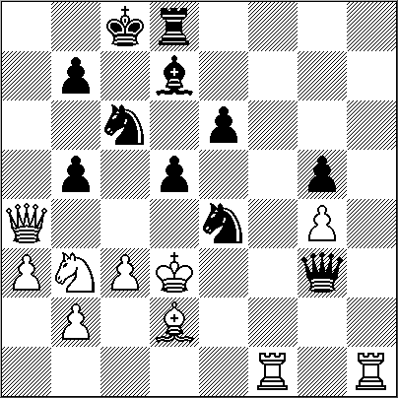

Xu,Y - Zhu,C [C10]
Star Mixed Pair 2014 Chengdu CHN (2), 07.07.2014

1.e4 e6 2.d4 d5 3.Cd2 dxe4 4.Cxe4 Cd7 5.Cf3 Ae7 6.Ad3 Cgf6 7.Cxf6+ Axf6 8.0-0 0-0 9.Ae3 c5 10.c3 cxd4 11.Axd4 e5 12.Ae3 Te8 13.Dc2 Cf8 14.h3 Ad7 15.Tad1 Dc7 16.Cg5 Axg5 17.Axg5 a6 18.Tfe1 f6 19.Ac1 Tad8 20.c4 Ac6 21.b3 g6 22.c5 Ad5 23.Ae3 Dc6 24.Ac4 Axc4 25.Dxc4+ Ce6 26.a4 Rg7 27.Dc2 a5 28.Dc4 g5 29.h4 h6 30.f3 Txd1 31.Txd1 Td8 32.Txd8 Cxd8 33.Dd3 De8 34.hxg5 hxg5 35.Ad2 Cc6 36.Db5 Dd7 37.Axa5 Dd4+ 38.Rf1 Cxa5 39.Dxa5 Dd3+ 40.Rf2 Dd4+ 41.Re2 Db2+ 42.Dd2 Dxb3 43.Dd7+ Rh6 44.Db5 Dc2+ 45.Rf1 Dc1+ 46.Rf2 Dd2+ 47.Rf1 Dd1+ 48.Rf2 Dd2+ 49.Rf1 ½-½
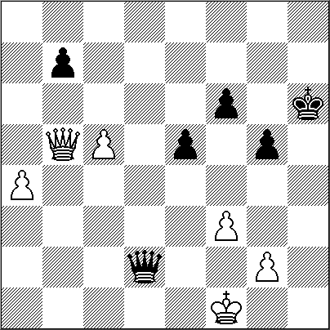

Zhu, C - Maric, A [E32]
Star Mixed Pair 2014 Chengdu CHN (3), 08.07.2014

1.d4 Cf6 2.c4 e6 3.Cc3 Ab4 4.Dc2 0-0 5.a3 Axc3+ 6.Dxc3 b6 7.Ag5 Ab7 8.e3 d6 9.Ce2 Cbd7 10.Dc2 c5 11.Td1 Tc8 12.Cc3 De7 13.f3 h6 14.Ah4 cxd4 15.Txd4 a6 16.Dd1 Ce5 17.Txd6 Tfd8 18.Td4 Cc6 19.Txd8+ Txd8 20.Dc2 Dc5 21.Af2 Ce5 22.e4 Dc7 23.Ae2 Cxc4 24.Ca4 Tc8 25.Cxb6 Cxb6 26.Dxc7 Txc7 27.Axb6 Tc2 28.Ad4 Ac6 29.Tg1 Ab5 30.Ad1 Tc8 31.Rd2 Cd7 32.Ac2 e5 33.Ae3 Td8 34.Rc1 Tc8 35.Rb1 Rf8 36.a4 Ac4 37.Tc1 Re7 38.b3 Ae6 39.Rb2 Tb8 40.Ra3 f6 41.Ad1 Rd6 42.b4 Cb6 43.Ae2 a5 44.Ac5+ Rd7 45.Ab5+ Rd8 46.bxa5 Ca8 47.Td1+ Rc8 48.Aa6+ 1:0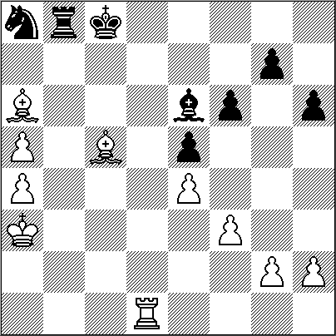

Hou Yifan:Short,N - Xu,Y [C10]
Star Mixed Pair 2014 Chengdu CHN (3), 08.07.2014

1.e4 e6 2.d4 d5 3.Cc3 dxe4 4.Cxe4 Ad7 5.Cf3 Ac6 6.Ad3 Cd7 7.0-0 Cgf6 8.Cg3 Ae7 9.b3 0-0 10.Ab2 Axf3 11.Dxf3 c6 12.c4 Da5 13.a3 Tfe8 14.Tfe1 Af8 15.h4 Tad8 16.h5 Dg5 17.Tad1 Dg4 18.Dxg4 Cxg4 19.Ae2 Cgf6 20.Cf1 g6 21.hxg6 hxg6 22.g3 Ag7 23.Af3 Cb6 24.a4 Cc8 25.Ce3 Ce7 26.a5 a6 27.Te2 Td7 28.Ted2 Ted8 29.Aa3 Cf5 30.Ac5 Af8 31.Ab6 Te8 32.g4 Cd6 33.Td3 Cc8 34.Rg2 Cxb6 35.axb6 Ted8 36.Ae2 Ag7 37.f4 Ce4 38.Cc2 c5 39.Af3 f5 40.Axe4 fxe4 41.Te3 Axd4 42.Txe4 Ac3 43.Txd7 Txd7 44.Ce3 Rf7 45.f5 gxf5 46.gxf5 exf5 47.Cxf5 Aa5 48.Ce3 Td2+ 49.Rf3 Axb6 50.Cd5 Ad8 51.Tf4+ Re8 52.Re4 Td4+ 53.Re5 Txf4 54.Rxf4 Rd7 55.Re4 Rc6 56.Rd3 Ag5 57.Cc3 b5 58.cxb5+ axb5 59.Ce4 Ae7 60.Cc3 Af6 61.Ce4 Ae5 62.Cd2 Rd5 63.Cb1 Rc6 64.Cd2 Rb6 65.Ce4 Ag7 66.Cg5 Af6 67.Ce4 Ae5 68.Cg5 Ra5 69.Rc2 Rb4 70.Cf3 Af6 71.Ce1 Ra3 72.Cd3 Ad4 73.Cc1 Ae3 74.Cd3 Ra2 75.Cb2 Ag5 76.Cd3 Ae3 77.Cb2 Ra3 78.Cd3 Ad4 79.Cc1 Af6 80.Cd3 Ad4 ½-½
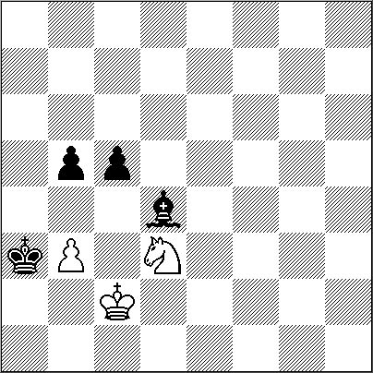

Chiburdanidze,M - Liu,S [A24]
Star Mixed Pair 2014 Chengdu CHN (3), 08.07.2014

1.c4 Cf6 2.Cc3 e5 3.g3 g6 4.Ag2 Ag7 5.e3 0-0 6.Cge2 d6 7.0-0 Cc6 8.Tb1 Af5 9.d3 Dd7 10.b4 Ah3 11.b5 Axg2 12.Rxg2 Ce7 13.e4 Ch5 14.f3 f5 15.Cd5 Rh8 16.a4 c6 17.Cxe7 Dxe7 18.bxc6 bxc6 19.Db3 Tac8 20.Aa3 c5 21.Ac1 Tf7 22.Cc3 De6 23.Cd5 f4 24.g4 Cf6 25.Dd1 h5 26.g5 Cxd5 27.cxd5 De8 28.Db3 Tfc7 29.Dc4 Tb8 30.Ad2 Tcb7 31.Txb7 Txb7 32.Da6 Db8 33.Ae1 Tb6 34.Dc4 Af8 35.Tf2 Tb1 36.Aa5 Ae7 37.h4 Rg7 38.Da6 Rf7 39.Te2 Db3 40.Dc8 Db7 41.Dxb7 Txb7 42.Tc2 Tb3 43.Rf2 Ta3 44.Tb2 Txa4 45.Ae1 c4 46.dxc4 Txc4 47.Tb7 Tc2+ 48.Rf1 Ta2 49.Af2 a5 50.Ac5 Re8 51.Tb8+ Rd7 52.Tb7+ Re8 53.Tb8+ Rf7 54.Tb7 dxc5 55.d6 Re6 56.dxe7 Rf7 ½-½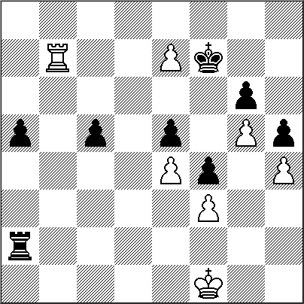

Maric,A - Liu,S [C97]
Star Mixed Pair 2014 Chengdu CHN (4), 08.07.2014

1.e4 e5 2.Cf3 Cc6 3.Ab5 a6 4.Aa4 Cf6 5.0-0 Ae7 6.c3 0-0 7.Te1 d6 8.h3 b5 9.Ab3 Ca5 10.Ac2 c5 11.d4 Dc7 12.Cbd2 Ad7 13.Cf1 Cc4 14.Cg3 cxd4 15.cxd4 Tfc8 16.Te2 Ca5 17.b3 Cc6 18.Ab2 Te8 19.Tc1 Af8 20.a3 Tac8 21.b4 Db7 22.Ab3 exd4 23.Cxd4 Cxd4 24.Dxd4 Txc1+ 25.Axc1 Ae6 26.Axe6 fxe6 27.Ab2 Cd7 28.Dd1 Cb6 29.Db3 Cc4 30.Ad4 Df7 31.Cf1 Df4 32.Te1 e5 33.Ab2 Ae7 34.Ac1 Df7 35.Ce3 Tf8 36.Cf5 Ad8 37.Dg3 Rh8 38.Te2 Ab6 39.Ae3 Axe3 40.Cxe3 Cxa3 41.Cd5 Cc4 42.Ta2 Da7 43.Rh2 Dd4 44.Dh4 Da7 45.Ce7 Tf6 46.Cd5 Tf8 47.Ce7 Tf6 48.Cd5 Tf8 ½-½

Xu,Y - Chiburdanidze,M [C10]
Star Mixed Pair 2014 Chengdu CHN (4), 08.07.2014

1.e4 e6 2.d4 d5 3.Cd2 dxe4 4.Cxe4 Cd7 5.Cf3 Cgf6 6.Cxf6+ Cxf6 7.Ag5 h6 8.Ah4 c5 9.Ac4 cxd4 10.0-0 a6 11.De2 Ae7 12.Tad1 b5 13.Ab3 0-0 14.Cxd4 Db6 15.Cf5 Db7 16.Cxe7+ Dxe7 17.Ag3 Te8 18.Ad6 Dd7 19.Ae5 De7 20.Td3 Ab7 21.Tg3 Tad8 22.De3 Rf8 23.c3 Td7 24.Ad4 Tc8 25.Ac2 b4 26.Aa4 Td5 27.cxb4 Dxb4 28.Axf6 gxf6 29.Dxh6+ Re7 30.Tb3 Dxa4 31.Txb7+ Td7 32.Txd7+ Dxd7 33.De3 Dd6 34.h3 Tc2 35.Db3 Td2 36.Dc3 Td3 37.Dc1 Dd4 38.Dc7+ Rf8 39.Dc8+ Rg7 40.Dxa6 Td2 41.b3 f5 42.a4 Tb2 43.Db5 Dc3 44.Dc4 Dd2 45.a5 Ta2 46.b4 e5 47.Dd4 1-0
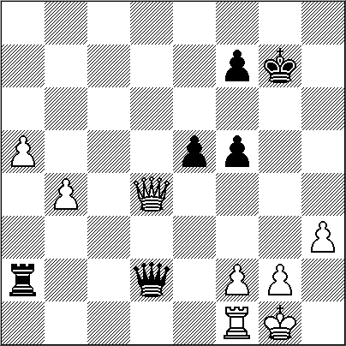

Zhu,C - Hou Yifan:Short,N [E34]
Star Mixed Pair 2014 Chengdu CHN (4), 08.07.2014

1.d4 Cf6 2.c4 e6 3.Cc3 Ab4 4.Dc2 d5 5.cxd5 Dxd5 6.Cf3 Df5 7.Db3 Cc6 8.e3 a5 9.a3 a4 10.Dd1 Axc3+ 11.bxc3 e5 12.Ae2 0-0 13.0-0 Te8 14.Ab2 e4 15.Ch4 Dg5 16.g3 Ag4 17.c4 Ca5 18.Axg4 Dxg4 19.Dxg4 Cxg4 20.Tac1 Ta6 21.Tc2 Tc6 22.Tfc1 Cb3 23.Td1 b5 24.c5 Td8 25.Tf1 Te6 26.Cg2 c6 27.Cf4 Tee8 28.d5 cxd5 29.c6 d4 30.c7 Tc8 31.Axd4 Cxd4 32.exd4 Te7 33.Cd5 Td7 34.Tc5 h6 35.Tfc1 1-0
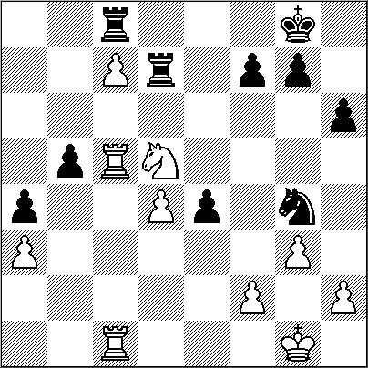

Hou Yifan:Short,N - Maric,A [C00]
Star Mixed Pair 2014 Chengdu CHN (5), 09.07.2014

1.e4 e6 2.De2 c5 3.f4 Cc6 4.Cf3 g6 5.g3 Ag7 6.Ag2 Cge7 7.d3 d6 8.0-0 0-0 9.a4 a6 10.Df2 Tb8 11.Rh1 b5 12.Cc3 b4 13.Ce2 f5 14.Tb1 h6 15.b3 Ab7 16.Ab2 Axb2 17.Txb2 e5 18.Tbb1 fxe4 19.dxe4 Dc7 20.De3 Rh7 21.fxe5 Cxe5 22.Cf4 Tf6 23.Cxe5 dxe5 24.Cd3 Tbf8 25.Txf6 Txf6 26.Dxc5 Tc6 27.Df2 Cg8 28.Cxb4 Tc3 29.Tf1 Rh8 30.Df8 Te3 31.h4 Dc3 32.Cd3 Dxc2 33.Tf7 Dc3 34.Tf1 Txg3 35.Tf7 Da1+ 36.Af1 Dc3 37.Tf2 1-0
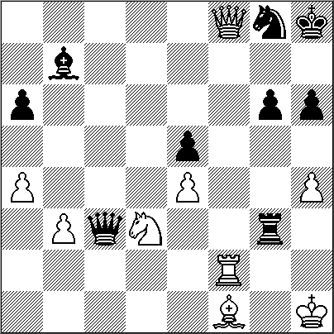

Chiburdanidze,M - Zhu,C [D04]
Star Mixed Pair 2014 Chengdu CHN (5), 09.07.2014

1.Cf3 d5 2.d4 Cf6 3.e3 Ag4 4.c4 c6 5.cxd5 Axf3 6.Dxf3 cxd5 7.Cc3 Cc6 8.Ad3 e6 9.0-0 Tc8 10.Ad2 Ad6 11.Tac1 0-0 12.Ca4 De7 13.Tfd1 Tc7 14.De2 Tfc8 15.Cc3 a6 16.Ab1 g6 17.Tf1 ½-½

Liu,S - Xu,Y [C03]
Star Mixed Pair 2014 Chengdu CHN (5), 09.07.2014

1.e4 e6 2.d4 d5 3.Cd2 Ae7 4.Cgf3 Cf6 5.Ad3 c5 6.exd5 Dxd5 7.dxc5 Cbd7 8.0-0 Cxc5 9.Ab5+ Ccd7 10.De2 0-0 11.b3 a6 12.Ac4 Dh5 13.a4 Cb6 14.Ab2 Cbd5 15.De5 Dh6 16.Dg5 Dxg5 17.Cxg5 Cb4 18.Tac1 Td8 19.Cde4 Cxe4 20.Cxe4 Ad7 21.Aa3 Ac6 22.Tfe1 Af8 23.Axb4 Axb4 24.Te2 b5 25.axb5 axb5 26.Ad3 Ta2 27.Cg3 Ac3 28.Td1 g6 29.h4 h5 30.Tf1 b4 31.Rh2 Af6 32.Rh3 Td4 33.f4 Ad7 34.Ce4 Ae7 35.Ac4 Rg7 36.Cg5 Ad6 37.g3 e5+ 38.Rg2 exf4 39.gxf4 f6 40.Ch3 Ag4 41.Tef2 Af5 42.Rg3 Ac5 43.Te2 Txc2 44.Txc2 Axc2 45.Cg1 Te4 46.Cf3 Te3 47.Te1 Tc3 48.Te6 Axb3 49.Axb3 Txb3 50.Tc6 Tc3 51.Tc7+ Rf8 52.Tc8+ Re7 53.Rg2 b3 54.Tb8 Tc2+ 55.Rh3 b2 56.Rg3 Aa3 57.Rh3 0-1

INTERNADO


¡Señor Roberto, tiene usted visita!… gritó un hombre vestido de blanco.
Caminé por la vereda de baldosas negras y blancas siempre derecho, como una torre. Quise saltar como un caballo, pero no me dejaron… Los peones pueden convertirse en dama al
terminar la vereda...
Recordé la rayuela pintada en el pasaje de mi infancia: tierra y cielo... y el caminar sorteando baldosas...
Me llevaron a un rincón del jardín donde me esperaba una mujer, pero no recuerdo quién era. Ya sentados en un banco, me dijo que “pronto volvería a casa”, que el Dr. Oloff le había prometido…
No entendí qué quería decir… Pensé cómo hallar la solución. ¿Debía sacrificar material? ¿Cuál sería mi próxima jugada?
Mientras yo pensaba, la mujer llenó el espacio con palabras.
- ¡Juegue, por favor!, le dije.
La mujer calló y me miró fijamente:
- ¿No querés volver?
Con un fuerte dolor de cabeza regresé a la habitación donde me preparaba para la próxima competencia.
Al día siguiente, un señor vestido con traje y corbata vino a verme.Se sentó en la única silla del cuarto y yo en la cama. Me miró como lo hubiera hecho mi padre y me dijo:
- Un muchacho preguntó por usted. Dijo que sus alumnos lo extrañan, que las matemáticas son divertidas cuando usted las enseña y que Ud. los ha hecho interesarse por el ajedrez.
- El ajedrez es matemáticas más sicología más música. ¿No le parece a usted?, le dije al señor de traje y corbata.
- Cierto, pero con el debido descanso para no fatigar la mente…
Y pronto quedé nuevamente solo. Seguí pensando cómo resolver el problema, pero las imágenes del tablero se fueron borrando poco a poco… Hoy me costó levantarme. La cabeza cansada de resolver problemas, algunos de matemáticas y otros de ajedrez.
Para salir del encierro debía comunicarme con Caissa, quien vendría para llevarme secretamente afuera en procura de la libertad y el amor.
Me miré al espejo. Ya no era el muchacho de 20 años, ni el de 40, ni el de 80. Me encontraba volando sobre la ciudad descubriendo, uno tras otro, los lugares donde viví hace mucho tiempo. Pero yo no estaba en ellos.
Un hombre vestido de blanco entró a mi habitación para decirme que una joven muy bella preguntaba por mí y se llamaba Clarisa, Marisa o algo así…
Pero yo no le creí y me dí vuelta en la cama para seguir durmiendo.
Cuento por R.P.S.

NUESTRO CÍRCULO
Director : Arqto. Roberto Pagura
ropagura@fibertel.com.ar
(54 -11) 4958-5808 Yatay 120 8ºD
1184. Buenos Aires – Argentina

